E ESCUELA PARTICULAR Nº 387

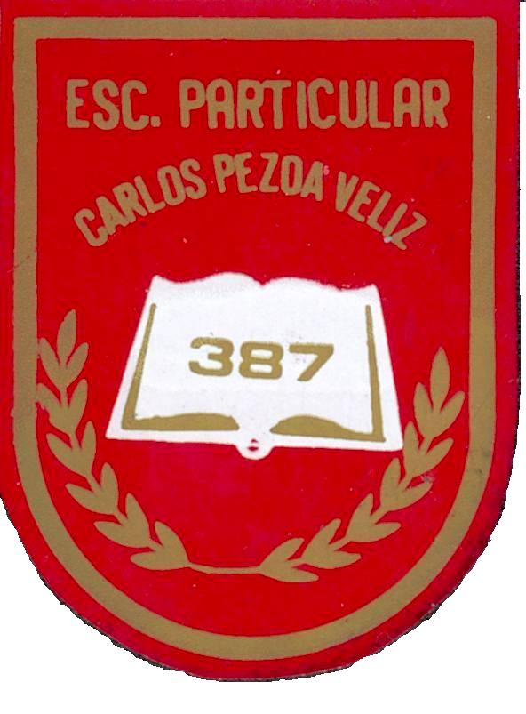

“ “CARLOS PEZOA VÉLIZ”

El Peumo 1459 Fono: 27735955 / Cerro Navia

**Lista de Útiles 7º básico 2024**

**LIBRETA DE COMUNICACIONES INSTITUCIONAL ES OBLIGATORIA**

**“POR CURSO SE SOLICITA 1 RESMA TAMAÑO OFICIO POR ALUMNO”**

* **LENGUAJE**
* 2 PLUMONES DE PZARRA (AZUL Y NEGRO)
* 1 CUADERNO UNIVERSITARIO 100 HJS 7MM CUADRICULADO
* 1 LAPIZ BICOLOR (ROJO-AZUL)
* DIARIOS, REVISTAS
* FORRO ROJO (CUADERNO Y LIBRO)
* **\*\*\*LECTURA COMPLEMENTARIA SE PEDIRA A COMIENZOS DEL AÑO ESCOLAR\*\*\***
* **HISTORIA**
* 1 CUADERNO UNIVERSITARIO 100 HJS 7MM CUADRICULADO
* FORRO AZUL PARA CUADERNO Y LIBRO
* **MATEMÁTICAS**
* 1 CUADERNO UNIVERSITARIO 100 HJS 7MM CUADRICULADO
* 1 TRANSPORTADOR
* 1 ESCUADRA
* 2 LAPICES GRAFITO NEGRO HB N°2
* 1 GOMA DE BORRAR
* 1 PEGAMENTO EN BARRA NO TOXICO 21 GRS
* FORRO NARANJO PARA CUADERNO Y LIBRO
* **CIENCIAS NATURALES**
* 1 CUADERNO UNIVERSITARIO 100 HJS 7MM CUADRICULADO (FORRO AMARILLO
* FORRO AMARILLO PARA CUADERNO Y LIBRO
* **ARTES VISUALES**
* 1 BLOCK DE DIBUJO 99 1/8 20 HOJAS
* 1 CAJA DE LAPICES DE 12 COLORES LARGOS NO TOXICOS
* 3 PINCELES PELO CAMELLO (N°2, 4 Y 8)
* 1 MEZCLADOR
* 1 PLASTICINA PLASTICOLOR 12 COLORES NO TOXICA
* 1 REGLA DE 30 CENTIMETROS
* 1 TEMPERA 12 UNIDADES NO TOXICO
* 1 CUADERNO 60 HOJAS CUADRICULADO
* **INGLÉS**
* 1 CUADERNO UNIVERSITARIO 100 HJS 7MM CUADRICULADO (FORRO VERDE)
* FORRO VERDE PARA LIBRO.
* **RELIGIÓN**
* 1 CUADERNO UNIVERSITARIO 60 HJS CUADRICULADO
* LAPICES DE COLORES
* **UNIFORME**

**NIÑOS NIÑAS**

- PANTALON GRIS, POLERA DEL COLEGIO - FALDA GRIS, POLERA DEL COLEGIO  
- CHALECO O PARKA AZUL MARINO - CHALECO O PARKA AZUL MARINO  
- ZAPATOS NEGROS - ZAPATOS NEGROS  
- BUZO DEL COLEGIO - BUZO DEL COLEGIO   
- POLERA EDUACION FISICA DEL COLEGIO - POLERA EDUACION FISICA DEL COLEGIO  
- ZAPATILLAS - ZAPATILLAS  
- JABON LÍQUIDO - JABON LÍQUIDO   
- PEINETA O CEPILLO - PEINETA O CEPILLO  
- TOALLA - TOALLA

**\*\*\*NOTA: TODO MATERIAL DEBE VENIR MARCADO CON NOMBRE DEL ALUMNO/A Y CURSO\*\*\***